БЕЗБЕДНО КОРИШЋЕЊЕ ИНТЕРНЕТА

Слика је преузета из презентације: Безбедност деце на интернету, семинар за наставнике, организатор: Save the children

Шта је интернет?
ТВОЈА ДЕФИНИЦИЈА ИНТЕРНЕТА ГЛАСИ

НАПИШИ СВОЈ ОДГОВОР

Постоји пуно дефиниција интернета. Ми смо издвојили једну занимљиву дефиницију, узето са линка: http://www.pametanklik.rs/srp/deca/opstisaveti.html.
УПОРЕДИ СВОЈ ОДГОВОР СА ДЕФИНИЦИЈОМ КОЈУ ТИ ПРИЛАЖЕМО.

Интернет је непрегледан свемир знања, забаве, игара.
Путуј кроз тај свемир паметно и сачувај се од замки које постоје на сваком путу до неистражених галаксија.
Као и у стварном свету, и на Интернету има недобронамерних и опасних људи од којих се треба заштитити.
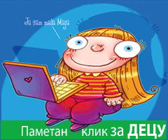

У занимљивом приручнику: Стоувел, Л. ( 2017). Безбедност на интернету – Водич за децу. Београд: Креативни центар.- можете да сазнате пуно корисних информација о безбедности деце на интернету и како да се заштитите на интернету.
- Из ове књиге издвајамо уводни део:
„ Интернет је препун невероватних могућности. Међутим, баш као и у стварном свету, и ту постоји много потешкоћа и опасности. Требало би да знаш чега да се чуваш и како да се заштитиш. Било да се бринеш око тога да ли ћеш на друштвеним мрежама дати превише података о себи, било да се плашиш да ћеш наићи на некога ко је недобронамеран или чак опасан.

ЗАДАТАК 1: Напиши шта су, по твом мишљењу, добре и лоше стране интернета.
Добре стране интернета | Лоше стране интернета

НАШ ОДГОВОР:
ДОБРЕ СТРАНЕ ИНТЕРНЕТА:
- Платформа за учење
- Начин да се дружимо, повремено и са удаљеним пријатељима.
- Стицање искустава које у животу ван интернета не би могли да стекнемо ( на пример: упознајемо се са неком далеком државом, истражујемо и сазнајемо о стварима које се не налазе у нашем окружењу....).

Преузето из: Семинар за наставнике „ Безбедност деце на интернету“, организатор: Save the children.

ЛОШЕ СТРАНЕ ИНТЕРНЕТА:
- Вршњачко насиље.
- Нетачни извори података.
- Ефикасан начин да недобронамерни људи приступе жртвама.
- Различите злоупотребе деце.

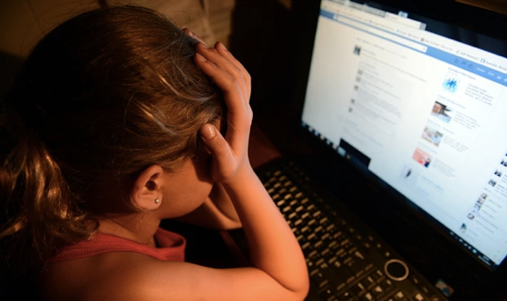

Преузето из: Семинар за наставнике „ Безбедност деце на интернету“, организатор: Save the children.

ГРЕШКЕ КОЈЕ ДЕЦА ПРАВЕ НА ДРУШТВЕНИМ МРЕЖАМА
Кратак тест
ЗАДАТАК 2: ПОРЕД ДОЛЕ НАВЕДЕНИХ ТВРДЊИ, СТАВИ ЗНАК „X“, УКОЛИКО ПРАВИШ НЕКЕ ОД НАВЕДЕНИХ ГРЕШАКА.
Буди искрен/а према себи и одговори искрено. То неће нико видети, осим тебе.
- Такмичиш се са другима у жељи да имаш што више „пријатеља“ на мрежи, па тако прихваташ за пријатеље и особе које не познајеш.
- Контактираш са особама које не познајеш лично-у стварном животу.
- Не штитиш на правилан начин своје профиле и податке на њима (шифра, подешавање налога).
- Остављаш своје личне податке и податке о својој породици.
- Стављаш своје и фотографије својих пријатеља на интернет, при чему их ниси заштитио и фотографије може да види и преузме било ко на планети ко користи интернет.
- Користиш друштвене мреже за повремено вређање, понижавање и исмевање вршњака.

!!!АКО ПРАВИШ НАВЕДЕНЕ ГРЕШКЕ НА ИНТЕРНЕТУ, ПРАВО ЈЕ ВРЕМЕ ДА ПРОМЕНИШ СВОЈЕ ПОНАШАЊЕ ПРИЛИКОМ КОРИШЋЕЊА ИНТЕРНЕТА!!!

ПРИДРЖАВАЈ СЕ СЛЕДЕЋИХ САВЕТА
Преузето са линка: http://www.pametanklik.rs/srp/deca/opstisaveti.html.
ИГРИЦЕ
- Немој да скидаш игре са непознатих сајтова, могу ти заразити рачунар вирусима.
- При игрању игара са непознатим људима на Интернету немој да откриваш своје личне податке.

КАМЕРА
- Комуницирај преко камере само са особама које познајеш и којима верујеш.

Буди паметан и омиљен, КЛИКНИ ДРУГАРСКИ
- Не снимај, не објављуј и не шаљи фотографије и снимке који могу некога осрамотити или изложити исмевању .
- Пре него што напишеш поруку, причу или објавиш фотографију, размисли да ли ћеш тиме некога повредити. Немој чинити другима оно што не би волео да други чине теби.
- Немој слати ни прослеђивати поруке које вређају и узнемиравају друге. Запитај се како би се ти осећао да примиш ту поруку.
- Немој се укључивати у расправе и четове који неког оговарају или му се ругају. То је облик насиља.
- Ако ти неко пошаље претећу или злонамерну поруку, немој одговарати. Покажи је одраслој особи којој верујеш.
- Помози другарима које неко малтретира путем Интернета, немој прикривати такво насиље и одмах обавести одрасле о томе шта се догађа.

НАЈВАЖНИЈИ И ПОСЛЕДЊИ ЗАДАТАК
ЗАДАТАК 3
За ученике V и VI разреда
Молимо ученике V и VI разреда да погледају кратак филм: „БИРАЈ РЕЧИ, ХЕЈТ СПРЕЧИ- ПРОМО СПОТ“, НА: https://www.youtube.com/watch?v=v5Y6KEq-7d4

За ученике VII и VIII разреда

Молимо ученике VII и VIII разреда да погледају кратак филм:

„Безбедност деце на интернету-Не комуницирај са непознатим особама путем интернета“, (Министарство трговине, туризма и телекомуникације) на: https://www.youtube.com/watch?v=ixhx7ZofEyQ

АКО СИ ПОГЛЕДАО/ЛА ПРЕДЛОЖЕНЕ ФИЛМОВЕ,
ПРЕДЛАЖЕМО ТИ ДА НАМ КРАТКО НАПИШЕШ СЛЕДЕЋЕ:

НА ОСНОВУ ОВОГ ФИЛМА ------------------------- (назив филма), научио сам или схватио сам-------------------------------------------------------------------------
--------------------------------------------------------------

Своје одговоре можеш слати на мејл:
psihologpedagogzadecu@zarkons.edu.rs
Наравно, само ако желиш. Није обавезно.
Волеле би да сазнамо да ли сматраш да су предложени филмови корисни, као и оно што смо вам приказале у горе наведеном тексту.
Ако желиш, можеш послати и своје одговоре из задатка 1 и 2.
психолог:
мр Маја Петаков Вуцеља
педагог:
Ивана Лазић

Коришћени извори:
Семинар за наставнике „Безбедност деце на интернету“, организатор: Save the children.
Стоувел, Л. ( 2017). Безбедност на интернету – Водич за децу. Београд: Креативни центар.
http://www.pametanklik.rs/srp/deca/opstisaveti.html
https://www.youtube.com/watch?v=v5Y6KEq-7d4
https://www.youtube.com/watch?v=ixhx7ZofEyQ

